2025年湖北省高职单独招生考试
* * * * * * * * * * * * * * * * * * * * * * * * * * * * * * * * * * * * * * * * * * * 姓 名： 准考证号： * 座位号： * * * * * * * * * * * * * * * * * * * * * * * * * * * * * * * * * * * * * * * * * * * * * * * * * * * * * * *
武汉信息传播职业技术学院
人物形象设计专业 专业技能测试（样卷）
试卷共4页，总分140分。考试用时90分钟。
试卷分为试题纸和答题纸两部分，请把答案填写在答题纸的相应位置上。
一、单项选择题（本题共10小题，每小题3分，共30分。）
1.人的脸型根据外轮廓形状分成了七种基本脸型，其中不适合使用高光提亮T区和下巴的是（ ）脸。
A.圆形 B.方形 C.长形 D.菱形
2.下列护肤品中适合油性皮肤使用的是（ ）。
A.淡斑面膜 B.滋润型面霜 C.控油爽肤水 D.美白精华液
3.下列服饰搭配中最能体现职业女性的干练气质的是（ ）。
A.宽松T恤搭配牛仔裤 B.西装套装搭配高跟鞋
C.连衣裙搭配运动鞋 D.卫衣搭配短裙
4.化妆师在与客户沟通时需注意职业素养，应做到（ ）。
- 打断客户说话 B.认真倾听客户需求
C.对客户的意见不予理睬 D.与客户争论
5.“TPO”原则是服饰搭配应遵守的基本原则之一，T、P、O三个字母，分别是三个英文单词的首字母，其中“T”是指（ ）。
A.时间 B.地点 C.场合 D.事由
6.下列色彩搭配中最能体现活泼、欢快的氛围的是（ ）。
A.红色和绿色 B.蓝色和紫色
C.黄色和橙色 D.黑色和白色
7.（ ）可以有效缓解人体肌肉疲劳。
A.编发 B.化妆 C.按摩 D.洁面
8.下列选项中属于美甲产品类的是（ ）。
A.镊子 B.甲油胶 C.剃须刀 D.脱毛膏
9.现如今发型师在制作（ ）类发型时,通常会使用发簪、发冠、步摇等对顾客发型进行装饰。
A.晚宴 B.商务 C.休闲 D.古装
10.肩宽的人适宜留（ ）。
A.蓬松的头发 B.超短的头发 C.收拢的直长发 D.自然的中长发

二、多项选择题（本题共5小题，每小题5分，共25分。多选漏选均不得分。）
1.下列选项中，会影响化妆效果的因素是（ ）。
A.肤质 B.脸型 C.场合 D.个人喜好
2.下列颜色中属于冷色调的有（ ）。
A.红色 B.蓝色 C.绿色 D.紫色
3.下列绘画技法中，可以用于表现物体立体感的技法是（ ）。
A.明暗对比 B.透视 C.色彩渐变 D.线条粗细
4.下列身体护理方法中，能够促进血液循环的是（ ）。
A.泡脚 B.按摩 C.运动 D.拔罐
5.盘发时可以使用的工具有（ ）。
A.发胶 B.尖尾梳 C.一字夹 D.U型夹

三、判断题（本题共5小题，每小题2分，共10分。请在相应题目后的括号内正确打√，错误打×。）
1.化妆的目的是掩盖面部缺陷，追求完美无瑕。（ ）
2.色彩的三要素是指色相、明度和纯度。（ ）
3.在绘画中，近大远小是透视的基本规律。（ ）
4.干性皮肤应该使用滋润型护肤品。（ ）
5.职业着装应该根据场合和个人喜好选择。（ ）

四、连线题（本题共3小题，每小题5分，共15分。）
1.圆脸 适合细长眉
2.方脸 适合上扬眉
3.菱形脸 适合平直眉

五、简答题（本题共2小题，每小题10分，共20分。）
1.一般情况下,根据皮肤水分、油分以及其他皮肤特性的不同，可以把皮肤分为五种类型，即油性、干性、混合性、敏感性和中性皮肤。每种皮肤类型在皮脂分泌、毛孔大小、皮肤光泽、易长痘情况、皮肤敏感度和保湿需求上都有不同的特点。针对不同的皮肤类型，需选择合适的护肤产品和护理方法，请简述各类型皮肤的护理方法。（10分）

2.职业妆具有自然、清新、简洁而又不失专业感等特点，这种妆容旨在突出个人气质，同时保持低调和职业感，不会过于张扬或浓重，以符合职场下的妆容需求。请根据以上内容简述职业妆的化妆步骤及注意事项（可从底妆、眉妆、眼妆、唇妆的化妆要求及色彩的选择等方面进行回答）。（10分）

六、妆面效果图绘制（本题共40分。）
中国上下五千年的文化，犹如璀璨星河，其中节日文化更是璀璨夺目。元宵节，又称上元节，是中华民族的传统节日之一，象征着团圆与希望。在这一天，人们赏花灯、猜灯谜、吃汤圆，身着各式汉服，共庆佳节。元宵佳节之际，为即将在西安举办的“元宵汉服文化节”增添一抹亮色，诚邀你设计一款与元宵节氛围相契合的汉服妆容，不仅要体现节日的喜庆与温馨，还应展现出中华女性的温婉与雅致。

（一）眉妆（10分）
具体要求：
1.左右眉毛对称。
2.画出眉头、眉峰、眉尾。
3.眉头、眉峰、眉尾位置正确。
4.体现眉毛的虚实。
（二）眼妆（10分）
具体要求：
1.眼影色彩搭配合理。
2.左右眼影对称。
3.眼线位置正确。
4.左右眼线对称。
5.绘制睫毛。
6.睫毛流向自然、左右对称。
（三）唇妆（6分）
具体要求：
1.勾勒出唇形。
2.唇妆有立体感。
（四）脸颊妆容设计（4分）
具体要求：
1.腮红位置正确。
2.左右腮红对称。
（五）整体妆容（10分）
具体要求：
1.绘制鼻侧影及高光，且两侧对称。
2.整体妆感体现汉服人物造型特点。
2025年湖北省高职单独招生考试
武汉信息传播职业技术学院
* * * * * * * * * * * * * * * * * * * * * * * * * * * * * * * * * * * * * * * * * * * 姓 名： 准考证号： * 座位号： * * * * * * * * * * * * * * * * * * * * * * * * * * * * * * * * * * * * * * * * * * * * * * * * * * * * * * *
人物形象设计专业 专业技能测试（样卷）
答题纸（共2页）
请考生把答案填写在答题纸的相应位置上，写在试题上的答案无效。
题型 | 单选题 | 多选题 | 判断题 | 简答题 | 绘制题 | 总分 | 阅卷人
得分
一、单选题
题号 | 1 | 2 | 3 | 4 | 5
答案
题号 | 5 | 7 | 8 | 9 | 10
答案
二、多选题
题号 | 1 | 2 | 3 | 4 | 5
答案
- 判断题
题号 | 1 | 2 | 3 | 4 | 5
答案

此 区 域 禁 止 答 题
- 连线题

1.圆脸 适合细长眉
2.方脸 适合上扬眉
3.菱形脸 适合平直眉

- 简答题
1.

2.

五、妆面效果图绘制
答题说明：请使用彩色铅笔、勾线笔等绘画工具完成绘图项目。
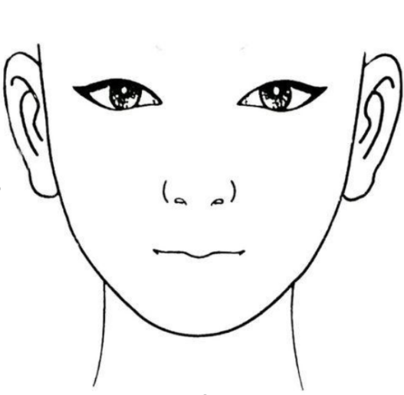

图1：妆面效果图绘制区

